Untitled

GETIN

2023-01-20

### Parte 1: Análise Exploratória do Cofinanciamento (Municipal, NUTSIII e Total)

O valor total do Cofinanciamento foi de €99.392.404,70, sendo €46.981.367,16 destinado diretamente para 131 Conselhos Municipais e, €52.411.037,54 para 13 Concelhos Intermunicpais, que representam 239 municípios. Vila Nova de Gaia foi o Concelho que recebeu o maior valor de Cofinanciamento diretamente para a Câmara Municpal (€ 1.538.102,74), enquanto Estremoz, o que menos recebeu (€ 77.350,00). Dos recursos destinados ao Concelhos Intermunicipais, Tãmega e Sousa foi quem mais recebeu (€ 6.692.920,14), enquanto Alto Tâmega a que menos recebeu (€ 178.500,00). Em média, o valor destinado diretamente aos Concelhos Municipais foi de € 400.084,26, enquanto a média dos recursos intermunicipais é de €196.574,76.

A tabela, a seguir, apresenta estatísticas gerais dos valores dos Cofinanciamentos para os municípios, NUTSIII e o Valor Total, sendo este último, a soma dos valores repassados diretamtente aos Concelhos e o racio calculado a partir dos valores destinados às comunidades intermunicipais e o número de Concelho desta NUTSIII.

### Estatísticas básicas

Data summary

Name

cofinanciamento[4:6]

Number of rows

262

Number of columns

3

_______________________

Column type frequency:

numeric

3

________________________

Group variables

None

**Variable type: numeric**

skim_variable

n_missing

complete_rate

mean

sd

p0

p25

p50

p75

p100

hist

cof_mun

0

1

200042.1

275273.0

0.00

0.00

38675.00

329311.9

1538102.7

▇▂▁▁▁

cof_nutsiii

0

1

179318.2

165405.1

0.00

40190.05

91594.23

330088.8

608447.3

▇▁▅▁▁

cof_total

0

1

379360.3

231395.2

30017.99

261614.18

331258.91

470540.5

1591043.9

▇▃▁▁▁

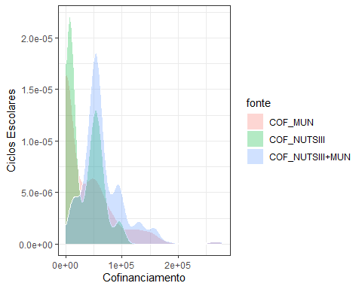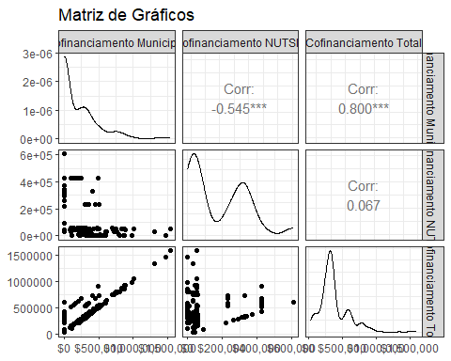

#### Cofinanciamento: Municipal, NUTSIII e Total.

Os gráficos, abaixo, descrevem os Cofinanciamento: Municipal, NUTSIII e Total, apresentado de uma forma que possibilita a comparação pareada de dados multivariados. A matriz de gráficos possibilita duas comparações diferentes de cada par de colunas e exibe a densidade da respectiva variável ao longo da diagonal.

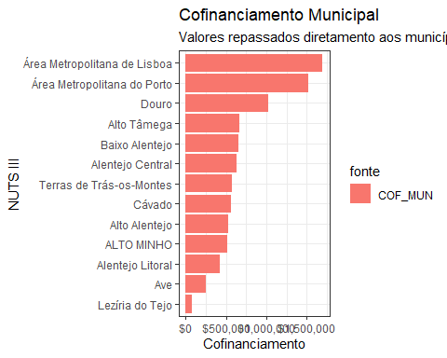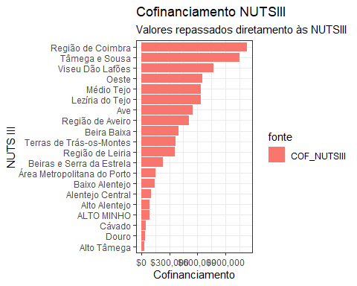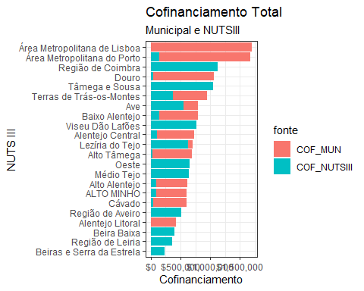

#### Histograma/Densidade

#### Análise de Outliers - Cofinanciamento Municipal

